Ukulélé et Compagnie
Spectacle de présentation d'instruments de musique du monde
avec chansons interactives pour petites et grandes oreilles . . .

SANZA ( kalimba )
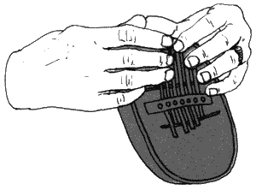Spécifiquement africain, la sanza est un instrument de musique à lames pincées particulièrement bien représenté en Afrique centrale et orientale.
Intimiste et d’une sonorité discrète, il fait partie de la classe des idiophones, c’est-à-dire des instruments qui, grâce à leur caractère solide et élastique, produisent le son sans avoir recours à des membranes ou à des cordes tendues (comme le tambour par exemple).
Son origine, mal connue, peut être située en Afrique sub-saharienne occidentale et centrale. Il apparaît pour la première fois dans des récits de voyageurs à la fin du XVIe siècle.
L'instrument est constitué d’une sorte de clavier en métal ou en bambou accordé (sur une gamme pentatonique ou diatonique), et d’un résonateur (calebasse, planche, boîte de conserve, etc.). On fait coulisser les lamelles pour les accorder. Il y a aussi parfois des sonnailles diverses : capsules de bouteilles, anneaux de fer blanc. On en joue sur les lames avec les deux pouces alternativement, parfois complété par l'index droit. C’est l’instrument typique des griots et conteurs africains.
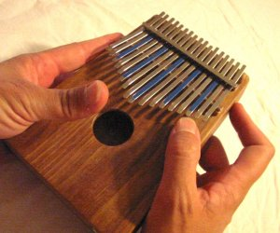

NB : Idéal pour les enfants car très facile à jouer !!

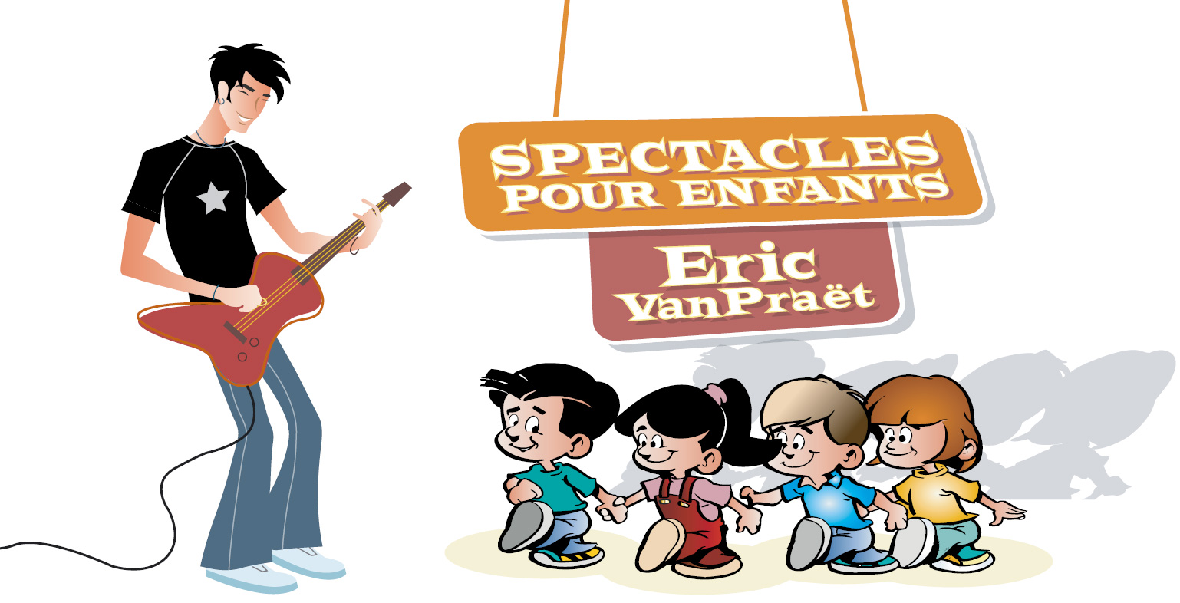
Quartier Basson 83570 Correns
Tel : 06 50 09 44 38 / 04 94 04 57 38
contact@spectaclesenfants.fr
www.spectaclesenfants.fr

